泰丰社区党总支学习教育工作简报

第27期

泰丰社区党总支 2025年7月23日

泰丰社区党总支组织党员干部集中学习习近平总书记关于加强和改进民族工作的重要思想

为深入学习贯彻习近平总书记关于加强和改进民族工作的重要思想，进一步推动新时代党的民族工作高质量发展，泰丰社区党总支组织集中学习习近平总书记关于民族工作的重要论述。

会议指出，习近平总书记关于加强和改进民族工作的重要思想，是新时代党的民族工作的“根本遵循”和“行动指南”。这一重要思想深刻回答了新时代民族工作举什么旗、走什么路等“重大理论和实践问题”，为做好新时代民族工作指明了前进方向、提供了根本遵循。会议强调，要完整准确全面把握习近平总书记关于加强和改进民族工作重要思想的核心要义，以铸牢中华民族共同体意识为主线，推动新时代党的民族工作高质量发展。

通过此次学习进一步深化了对新时代党的民族工作的认识，进一步增强党员干部的政治自觉与行动自觉。将切实把学习成果转化为推动工作的强大动力，为促进各民族交往交流交融、实现中华民族伟大复兴贡献力量。

图片信息：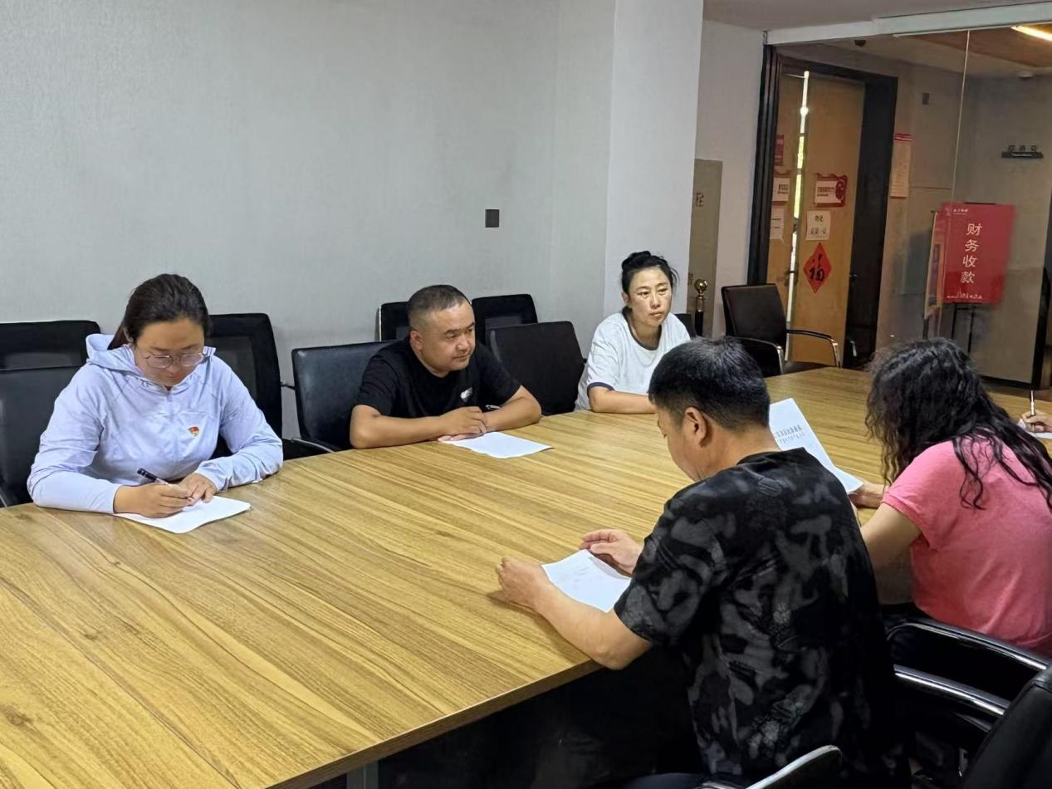

|  |  |  |
| --- | --- | --- |
| 2025年7月23日，泰丰社区党总支组织党员干部集中学习习近平总书记关于加强和改进民族工作的重要思想  签到表 | | |
| 序号 | 姓名 | 备注 |
| 1 |  |  |
| 2 |  |  |
| 3 |  |  |
| 4 |  |  |
| 5 |  |  |
| 6 |  |  |
| 7 |  |  |
| 8 |  |  |
| 9 |  |  |
| 10 |  |  |
| 11 |  |  |
| 12 |  |  |
| 13 |  |  |